**今日动态**

**第八周 4月1日 星期二 多云**

**一、晨间入园**

1.出勤：今日来园25人

2.入园情况：今天早上入园时间，25位小朋友都能保持开心愉快的情绪入园，很多宝贝还能大声主动打招呼，非常棒！为小五班的宝贝们点赞！

**二、区域游戏**

吃完早点就是区域游戏时间，快来看看我们的游戏情况吧！

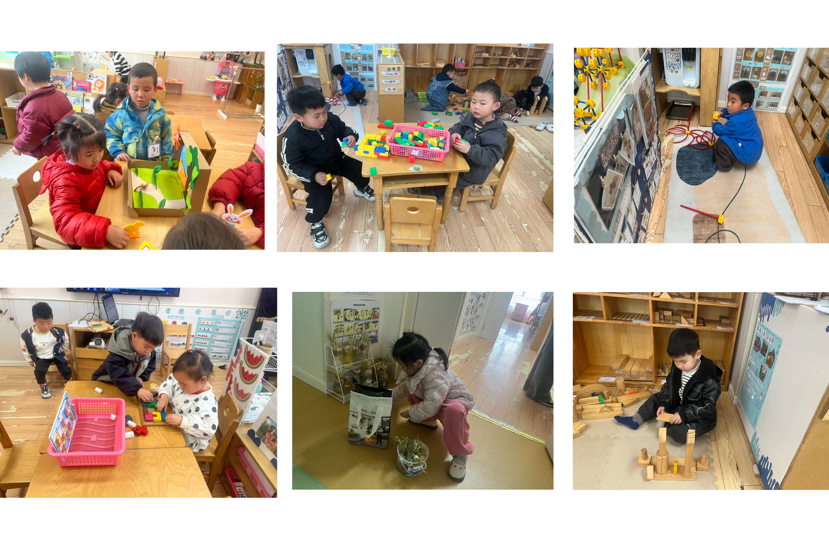**三、综合活动——远足前的准备**

远足是孩子们走出校园，融入社会，亲密接触大自然的过程。春天万物复苏，十分适合开展远足活动。在远足前，有一些需要老师和孩子们特别注意的地方，如:物质准备(计划书的制定、背包和水等物品的准备的量的多少)、沿路的安全注意事项和心理准备。本次活动中需要孩子结合已有经验进行讨论后自己完成计划书，并在观察图片的过程中了解远足的路线和沿路的安全注意事项。

**四、户外时光**

今天玩前操场攀爬架。

**五、温馨提示**

1.气温变化较大，请家长们及时关注天气情况，为宝贝们穿适合的衣物！

2.大家及时关注一起长大app中上传的内容并将宝贝的照片加入成长册。